孕产妇健康管理服务规范
一、服务对象
辖区内常住的孕产妇。
二、服务内容
（一）孕早期健康管理
孕13周前为孕妇建立《母子健康手册》，并进行第1次产前检查。
1.进行孕早期健康教育和指导。
2.孕13周前由孕妇居住地的乡镇卫生院、社区卫生服务中心建立《母子健康手册》。
3.孕妇健康状况评估：询问既往史、家族史、个人史等，观察体态、精神等，并进行一般体检、妇科检查和血常规、尿常规、血型、肝功能、肾功能、乙型肝炎，有条件的地区建议进行血糖、阴道分泌物、梅毒血清学试验、HIV抗体检测等实验室检查。
4.开展孕早期生活方式、心理和营养保健指导，特别要强调避免致畸因素和疾病对胚胎的不良影响，同时告知和督促孕妇进行产前筛查和产前诊断。
5.根据检查结果填写第1次产前检查服务记录表，对具有妊娠危险因素和可能有妊娠禁忌症或严重并发症的孕妇，及时转诊到上级医疗卫生机构，并在2周内随访转诊结果。
（二）孕中期健康管理
1.进行孕中期（孕16～20周、21～24周各一次）健康教育和指导。
2.孕妇健康状况评估：通过询问、观察、一般体格检查、产科检查、实验室检查对孕妇健康和胎儿的生长发育状况进行评估，识别需要做产前诊断和需要转诊的高危重点孕妇。
3.对未发现异常的孕妇，除了进行孕期的生活方式、心理、运动和营养指导外，还应告知和督促孕妇进行预防出生缺陷的产前筛查和产前诊断。
4.对发现有异常的孕妇，要及时转至上级医疗卫生机构。出现危急征象的孕妇，要立即转上级医疗卫生机构，并在2周内随访转诊结果。
（三）孕晚期健康管理
1.进行孕晚期（孕28～36周、37～40周各一次）健康教育和指导。
2.开展孕产妇自我监护方法、促进自然分娩、母乳喂养以及孕期并发症、合并症防治指导。
3.对随访中发现的高危孕妇应根据就诊医疗卫生机构的建议督促其酌情增加随访次数。随访中若发现有高危情况，建议其及时转诊。
（四）产后访视
乡镇卫生院、村卫生室和社区卫生服务中心（站）在收到分娩医院转来的产妇分娩信息后应于产妇出院后1周内到产妇家中进行产后访视，进行产褥期健康管理，加强母乳喂养和新生儿护理指导,同时进行新生儿访视。
1.通过观察、询问和检查，了解产妇一般情况、乳房、子宫、恶露、会阴或腹部伤口恢复等情况。
2.对产妇进行产褥期保健指导，对母乳喂养困难、产后便秘、痔疮、会阴或腹部伤口等问题进行处理。
3.发现有产褥感染、产后出血、子宫复旧不佳、妊娠合并症未恢复者以及产后抑郁等问题的产妇，应及时转至上级医疗卫生机构进一步检查、诊断和治疗。
4.通过观察、询问和检查了解新生儿的基本情况。
（五）产后42天健康检查
1.乡镇卫生院、社区卫生服务中心为正常产妇做产后健康检查，异常产妇到原分娩医疗卫生机构检查。
2.通过询问、观察、一般体检和妇科检查，必要时进行辅助检查对产妇恢复情况进行评估。
3.对产妇应进行心理保健、性保健与避孕、预防生殖道感染、纯母乳喂养6个月、产妇和婴幼营养等方面的指导。
三、服务流程
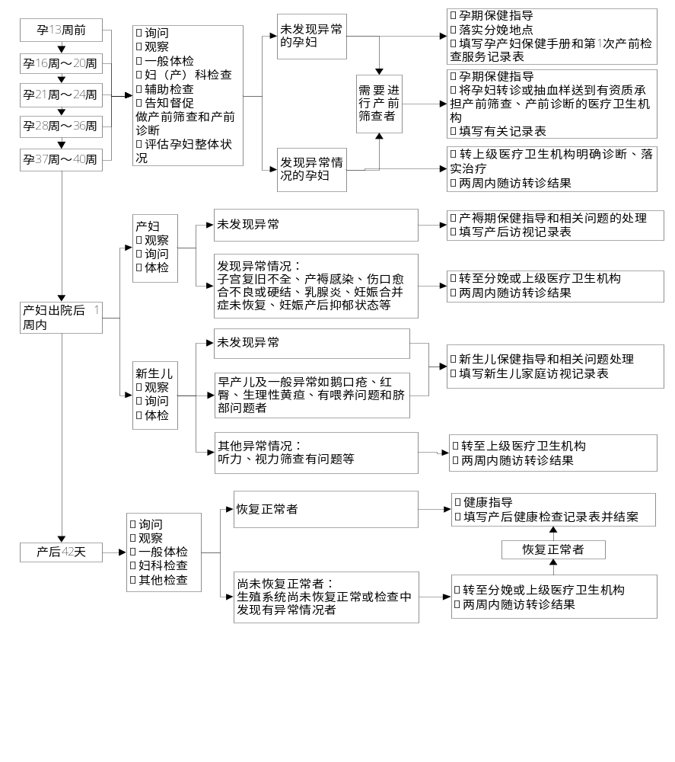
四、服务要求
（一）开展孕产妇健康管理的乡镇卫生院和社区卫生服务中心应当具备服务所需的基本设备和条件。
（二）按照国家孕产妇保健有关规范要求，进行孕产妇全程追踪与管理工作，从事孕产妇健康管理服务工作的人员应取得相应的执业资格，并接受过孕产妇保健专业技术培训。
（三）加强与村（居）委会、妇联相关部门的联系，掌握辖区内孕产妇人口信息。
（四）加强宣传，在基层医疗卫生机构公示免费服务内容，使更多的育龄妇女愿意接受服务，提高早孕建册率。
（五）每次服务后及时记录相关信息，纳入孕产妇健康档案。
（六）积极运用中医药方法（如饮食起居、情志调摄、食疗药膳、产后康复等），开展孕期、产褥期、哺乳期保健服务。
（七）有助产技术服务资质的基层医疗卫生机构在孕中期和孕晚期对孕产妇各进行2次随访。没有助产技术服务资质的基层医疗卫生机构督促孕产妇前往有资质的机构进行相关随访。
五、工作指标
（一）早孕建册率=辖区内孕13周之前建册并进行第一次产前检查的产妇人数/该地该时间段内活产数×100％。
（二）产后访视率=辖区内产妇出院后28天内接受过产后访视的产妇人数/该地该时间内活产数×100％。
六、附件
1.第1次产前检查服务记录表
2.第2～5次产前随访服务记录表
3.产后访视记录表
4.产后42天健康检查记录表

附件1
第1次产前检查服务记录表
姓 名： 编号□□□－□□□□□
填表日期 | 年 月 日 |  |  |  |  |  |  | 孕 周 |  |  | 周
孕妇年龄
丈夫姓名 |  |  |  |  | 丈夫年龄 |  |  |  |  |  | 丈夫电话
孕 次 |  |  |  |  | 产 次 |  |  | 阴道分娩 次 剖宫产 次
末次月经 | 年 月 日或不详 |  |  |  | 预 产 期 |  |  | 年 月 日
既往史 | 1无2心脏病3肾脏疾病 4肝脏疾病5高血压6贫血7糖尿病8其他  □/□/□/□/□/□/□
家族史 | 1无 2遗传性疾病史 3精神疾病史 4其他 |  |  |  |  |  |  |  |  |  |  | □/□/□
个人史 | 1无特殊 2吸烟 3饮酒 4服用药物 5接触有毒有害物质  6接触放射线 7其他 |  |  |  |  |  |  |  |  |  |  | □/□/□/□/□/□
妇产科手术史 | 1无 ２有 |  |  |  |  |  |  |  |  |  |  | □
孕产史 | 1自然流产 2人工流产 3死胎 4死产 5新生儿死亡 6出生缺陷儿
身 高 | cm |  |  |  |  |  | 体重 |  | Kg
体质指数（BMI) | kg/m² |  |  |  |  |  | 血压 |  | / mmHg
听 诊 | 心脏：1未见异常2异常 □ |  |  |  |  |  | 肺部：1未见异常2异常 |  |  |  |  |  |  | □
妇科检查 | 外阴：1未见异常2异常 □ |  |  |  |  |  | 阴道：1未见异常2异常 |  |  |  |  |  |  | □
妇科检查 | 宫颈：1未见异常2异常 □ |  |  |  |  |  | 子宫：1未见异常2异常 |  |  |  |  |  |  | □
妇科检查 | 附件: 1未见异常2异常 |  |  |  |  |  |  |  |  |  |  |  |  | □
辅助检查 | 血常规 |  |  | 血红蛋白值 g/L 白细胞计数值 /L  血小板计数值 /L 其他
辅助检查 | 尿常规 |  |  | 尿蛋白 尿糖 尿酮体 尿潜血 其他
辅助检查 | 血型 |  | ABO
辅助检查 |  |  | Rh*
辅助检查 | 血糖* |  |  | mmol/L
辅助检查 | 肝功能 |  |  | 血清谷丙转氨酶 U/L血清谷草转氨酶 U/L  白蛋白 g/L总胆红素 μmol/L结合胆红素 μmol/L
辅助检查 | 肾功能 |  |  | 血清肌酐 μmol/L 血尿素 mmol/L
辅助检查 | 阴道分泌物* |  |  | 1未见异常 2滴虫 3假丝酵母菌 4其他 □/□/□
辅助检查 |  |  |  | 阴道清洁度：1Ⅰ度 2Ⅱ度 3 Ⅲ度 4 Ⅳ度 □
辅助检查 | 乙型肝炎 |  |  | 乙型肝炎表面抗原 乙型肝炎表面抗体*  乙型肝炎e抗原* 乙型肝炎e抗体*  乙型肝炎核心抗体*
辅助检查 | 梅毒血清学试验* |  |  | 1阴性 2阳性 □
辅助检查 | HIV抗体检测* |  |  | 1阴性 2阳性 □
辅助检查 | B超*
辅助检查 | 其他*
总体评估 | 1 未见异常 2异常 □
保健指导 | 1生活方式 2心理 3营养 4避免致畸因素和疾病对胚胎的不良影响  5产前筛查宣传告知 6其他 □/□/□/□/□
转诊 1无 2有 □
原因： 机构及科室：
下次随访日期 |  | 年 月 日 |  |  |  | 随访医生签名

填表说明：
1．本表由医生在第一次接诊孕妇（尽量在孕13周前）时填写。若未建立居民健康档案，需同时建立。随访时填写各项目对应情况的数字。
2．孕周：填写此表时孕妇的怀孕周数。
3．孕次：怀孕的次数，包括本次妊娠。
4．产次：指此次怀孕前，孕期超过28周的分娩次数。
5．末次月经：此怀孕前最后一次月经的第一天。
6．预产期：可按照末次月经推算，为末次月经日期的月份加9或减3，为预产期月份数；天数加7，为预产期日。
7．既往史：孕妇曾经患过的疾病，可以多选。
8．家族史：填写孕妇父亲、母亲、丈夫、兄弟姐妹或其他子女中是否曾患遗传性疾病或精神疾病，若有，请具体说明。
9．个人史：可以多选。
10．妇产科手术史：孕妇曾经接受过的妇科手术和剖宫产手术。
11.孕产史：根据具体情况填写，若有，填写次数，若无，填写“0”。
12．体质指数（BMI）=体重（kg）/身高的平方（m²）。
13．体格检查、妇科检查及辅助检查：进行相应检查，并填写检查结果。标有*的项目尚未纳入国家基本公共卫生服务项目，其中梅毒血清学试验、HIV抗体检测检查为重大公共卫生服务免费测查项目。
14．总体评估：根据孕妇总体情况进行评估，若发现异常，具体描述异常情况。
15．保健指导：填写相应的保健指导内容，可以多选。
16．转诊：若有需转诊的情况，具体填写。
17．下次随访日期：根据孕妇情况确定下次随访日期，并告知孕妇。
18．随访医生签名：随访完毕，核查无误后随访医生签署其姓名。

附件2
第2～5次产前随访服务记录表
姓 名： 编号□□□－□□□□□
项 目 |  | 第2次 | 第3次 | 第4次 | 第5次
(随访/督促)日期
孕 周
主 诉
体重（kg）
产  科  检  查 | 宫底高度（cm）
产  科  检  查 | 腹围（cm）
产  科  检  查 | 胎 位
产  科  检  查 | 胎心率（次/分钟）
血压（mmHg） |  | / | / | / | /
血红蛋白（g/L）
尿蛋白
其他辅助检查*
分 类 |  | 1未见异常 □  2异常 | 1未见异常 □  2异常 | 1未见异常 □  2异常 | 1未见异常 □  2异常
指 导 |  | 1.生活方式  2.营养  3.心理  4.运动  5其他 | 1.生活方式  2.营养  3.心理  4.运动  5.自我监护  6.母乳喂养  7其他 | 1.生活方式  2.营养  3.心理  4.运动  5.自我监测  6.分娩准备  7.母乳喂养  8其他 | 1.生活方式  2.营养  3.心理  4.运动  5.自我监测  6.分娩准备  7.母乳喂养  8其他
转 诊 |  | 1无2有 □  原因：  机构及科室： | 1无 2有 □  原因：  机构及科室： | 1无2有 □  原因：  机构及科室： | 1无2有 □  原因：  机构及科室：
下次随访日期
随访医生签名
填表说明：
1．孕周：此次随访时的妊娠周数。
2．主诉：填写孕妇自述的主要症状和不适。
3．体重：填写此次测量的体重。
4．产科检查：按照要求进行产科检查，填写具体数值。
5．血红蛋白、尿蛋白：填写血红蛋白、尿蛋白检测结果。
6．其他辅助检查：若有，填写此处。
7．分类：根据此次随访的情况，对孕妇进行分类，若发现异常，写明具体情况。
8．指导：可以多选，未列出的其他指导请具体填写。
9．转诊：若有需转诊的情况，具体填写。
10．下次随访日期：根据孕妇情况确定下次随访日期，并告知孕妇。
11．随访医生签名：随访完毕，核查无误后医生签名。
12．第2～5次产前随访服务，应该在确定好的有助产技术服务资质的医疗卫生机构进行相应的检查，并填写相关结果；没有条件的基层医疗卫生机构督促孕产妇前往有资质的机构进行相关随访，注明督促日期，无需填写相关记录。
13. 若失访，在随访日期处写明失访原因；若死亡，写明死亡日期和死亡原因。
附件3
产后访视记录表
姓 名： 编号□□□－□□□□□
随访日期 | 年 月 日
分娩日期 | 年 月 日 | 出院日期 | 年 月 日
体 温（℃）
一般健康情况
一般心理状况
血 压(mmHg)
乳 房 | 1未见异常 2异常 |  |  | □
恶 露 | 1未见异常 2异常 |  |  | □
子 宫 | 1未见异常 2异常 |  |  | □
伤 口 | 1未见异常 2异常 |  |  | □
其 他
分 类 | 1未见异常 2异常 |  |  | □
指 导 | 1个人卫生  2心理  3营养  4母乳喂养  5新生儿护理与喂养  6其他 □/□/□/□/□
转 诊 | 1无 2有 |  |  |  | □
转 诊 | 原因：  机构及科室：
下次随访日期
随访医生签名
填表说明：
1．本表为产妇出院后一周内由医务人员到产妇家中进行产后检查时填写。
2．一般健康状况：对产妇一般情况进行检查，具体描述并填写。
3．一般心理状况：评估产妇是否有产后抑郁的症状。
4．血压：测量产妇血压，填写具体数值。
5．乳房、恶露、子宫、伤口：对产妇进行检查，若有异常，具体描述。
6．分类：根据此次随访情况，对产妇进行分类，若为其他异常，具体写明情况。
7．指导：可以多选，未列出的其他指导请具体填写。
8．转诊：若有需转诊的情况，具体填写。
9．随访医生签名：随访完毕，核查无误后随访医生签名。
附件4
产后42天健康检查记录表
姓 名： 编号□□□－□□□□□
随访日期 | 年 月 日
分娩日期 | 年 月 日 | 出院日期 | 年 月 日
一般健康情况
一般心理状况
血 压(mmHg)
乳 房 | 1未见异常 2异常 |  |  |  | □
恶 露 | 1未见异常 2异常 |  |  |  | □
子 宫 | 1未见异常 2异常 |  |  |  | □
伤 口 | 1未见异常 2异常 |  |  |  | □
其 他
分 类 | 1已恢复 2未恢复 |  |  |  | □
指 导 | 1心理保健  2性保健与避孕  3婴儿喂养  4产妇营养  5其他 |  |  | □/□/□/□/□
处 理 | 1结案  2转诊  原因：  机构及科室： |  |  | □
随访医生签名
填表说明：
1．一般健康状况：对产妇一般情况进行检查，具体描述并填写。
2.一般心理状况：评估是否有产后抑郁的症状。
3．血压：如有必要，测量产妇血压，填写具体数值。
4．乳房、恶露、子宫、伤口：对产妇进行检查，若有异常，具体描述。
5．分类：根据此次随访情况，对产妇进行分类，若为未恢复，具体写明情况。
6．指导：可以多选，未列出的其他指导请具体填写。
7．处理：若产妇已恢复正常，则结案。若有需转诊的情况，具体填写。
8．随访医生签名：检查完毕，核查无误后检查医生签名。
9．若失访，在随访日期处写明失访原因；若死亡，写明死亡日期和死亡原因

